Lista 5 – Cinemática vetorial
- Calcule o módulo do vetor resultante do vetor e graficamente e matematicamente. Obs a figura não está em escala.
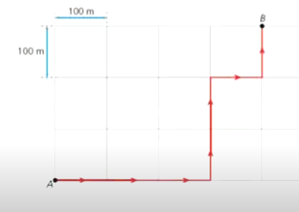
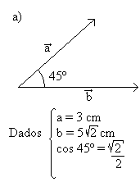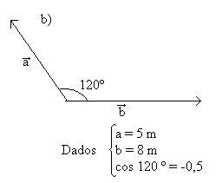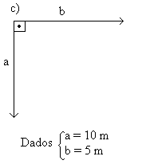

- A figura a seguir representa o trecho de um bairro e sua ruas. Cada quadra mede 100 m. Uma pessoa parte de um local A e, percorrendo a trajetória indicada, chega ao local B. Representar graficamente o deslocamento vetorial d e calcular seu módulo. R = 50 m

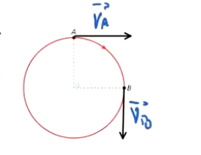
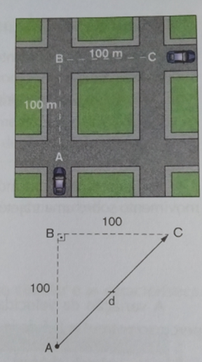
- Um ciclista descreve uma trajetória circular com velocidade escalar V = 5m/s. Determinar o módulo da aceleração vetorial média entre os instantes correspondentes a passagem do ciclista por A e por B. Sabe- se que no deslocamento de A para B o ciclista. R= Δv= 7,07 m/s e a = 0,70 m/s2

- Um carro percorre a trajetória ABC em 50 s. Determine, nesse intervalo de tempo, os módulos:
a) do vetor deslocamento; b) do espaço percorrido; C) da velocidade escalar média; d) da velocidade vetorial média.
R= d = 141,2 m ; 200m; 4m/s; 2,82 m/s;
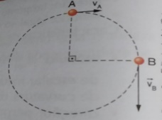
- Um móvel que descreve uma trajetória circular de raio 2 m passa pelo ponto A com velocidade escalar 3 m/s e, depois de 2 s, passa pelo ponto B com velocidade 4 m/s.
a)Qual o módulo da aceleração vetorial média nesse intervalo de tempo? R = 2,5 m/s2
b) Quais as características das acelerações centrípetas nos pontos A e B?
r= A) 4,5 m/s2; direç vertical, sentido de A para O; b) 8m/s2; direc horiz.; sent de B para O

- Um rio, de margens paralelas, possui lar- gura de 400 m e suas águas, em relação às margens, possuem velocidade de 3,0 m/s. Um barco a motor que se move nesse rio possui velocidade de módulo constante e igual a 4,0 m/s, em relação à água. Anali­se as afirmações que seguem.
I. O barco poderá cruzar o rio num tempo mínimo de 1,0 minuto e 20 segundos.
II. Se o barco gasta 5,0 minutos para se deslocar de A a B, rio abaixo, na volta deverá gastar 35 minutos.
III. Se o barco se movimenta mantendo o seu eixo numa direção perpendicular à margem ele atinge a outra margem num ponto a 300 m rio abaixo, em re­lação ao ponto de partida.
IV. Devido à baixa potência do motor, o barco não conse­guirá cruzar o rio perpendicularmente às suas margens.
V. Dois barcos idênticos ao citado, cujos comprimen­tos são de 20 m, movendo-se em sentidos opostos pa­ralelamente às margens do rio, demoram 5,0 s para se cruzarem.
R: As afümações li e Ili estão corretas.

- Um trem e um automóvel se movem na mesma direção em um trecho retilíneo de estrada. Seus movi­mentos são uniformes e o módulo da velocidade do automóvel é o dobro do módulo da velocidade do trem. Desprezando o comprimento do automóvel e tendo o trem 100 m de comprimento, determine o espaço per­corrido pelo automóvel desde o instante em que alcan­ça o trem até o instante em que o ultrapassa. R= 200 m (mesmo sentido); "" 67 m (sentidos contrários).
- Uma embarcação carregada com suprimentos zarpa de um porto O na costa às 7 h para fazer entregas em três pequenas ilhas, A, B e C, posicionadas conforme representa o esquema.
A embarcação atraca na ilha C às 13 h do mesmo dia. Calcule para o
percurso total de O até C:
a) a velocidade escalar média;
b) a velocidade vetorial média.
Respostas: a) 4,5 km/h; b) 2,5 km/h
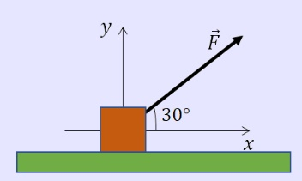
- Uma pessoa realiza uma força F de 100 N para levantar uma caixa no solo. Considerando que a força foi aplicada com a angulação descrita na imagem abaixo, calcule o módulo das componentes horizontal e vertical. Dados: sen30°=0,5sen30°=0,5 e cos30°=0,9cos30°=0,9. r= 90 N e 50 N

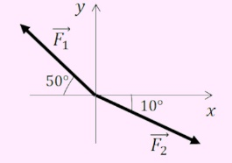
- Calcule o módulo da componente horizontal das forças F⃗ ₁ e F₂ de intensidade igual a 50 N, conforme descritas na imagem abaixo. Considere sen10°=0,17sen10°=0,17, cos10°=0,98cos10°=0,98, sen50°=0,76sen50°=0,76 e cos50°=0,64cos50°=0,64. R= 32N e 49N

